**НП ”Обучение за ИТ умения и кариера”**

Модул 8: Въведение в операционни и вградени системи

**КУРСОВ ПРОЕКТ**

на тема:

**Сензорна система с PIR сензор и бутон свързани с LED лампа**

Изготвил:

Дарин Жеков

Група 08

гр. Хасково

2025г.

**Описание на проекта:**

Системата представлява автоматизирана лампа, която:

Засича движение чрез PIR сензор и включва осветлението

Изключва се автоматично при липса на движение

Има ръчен бутон за активиране/деактивиране на системата

Работи с Arduino Uno платка

**Блокова схема:**

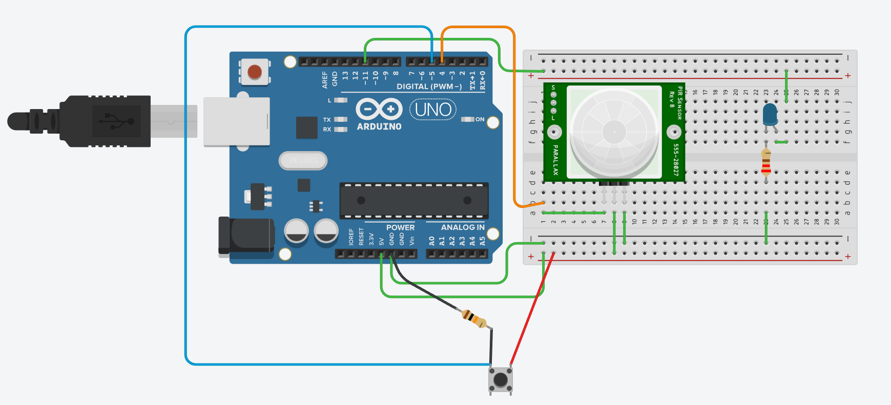

**Електрическа схема**

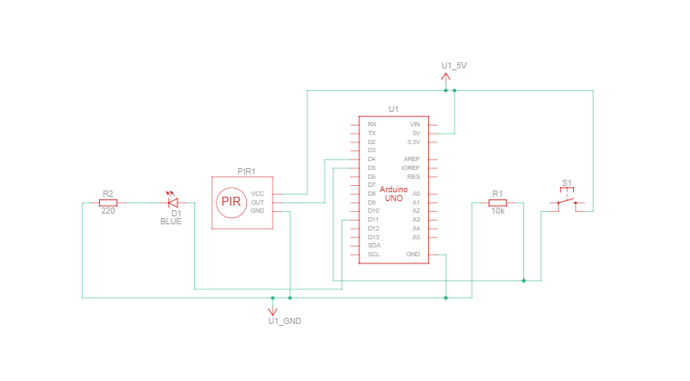

**Използвани компоненти:**

- Arduino Uno R3  
- PIR сензор (HC-SR501)  
- Светодиод (LED)  
- Резистор 220 Ω  
- Резистор 10 kΩ  
- Бутон (Push Button)  
- Breadboard  
- Свързващи проводници

**Свързване:**

PIR сензор:

* - VCC → 5V на Arduino
* - GND → GND на Arduino
* - OUT → пин D4 на Arduino

LED + резистор:

* - Анод → пин D11 на Arduino
* - Катод → през 220Ω резистор → GND

Бутон:

* - Единият крак → пин D5
* - Другият крак → GND (през 10kΩ резистор) и към 5V

**Arduino код**

const int pirPin = 4;  
const int buttonPin = 5;  
const int ledPin = 11;  
  
bool systemEnabled = false;  
bool motionDetected = false;  
  
void setup() {  
 pinMode(ledPin, OUTPUT);  
 pinMode(pirPin, INPUT);  
 pinMode(buttonPin, INPUT);  
 Serial.begin(9600);  
}  
  
void loop() {  
 if (digitalRead(buttonPin) == HIGH) {  
 delay(50);  
 if (digitalRead(buttonPin) == HIGH) {  
 systemEnabled = !systemEnabled;  
 digitalWrite(ledPin, LOW);  
 while (digitalRead(buttonPin) == HIGH);  
 }  
 }  
  
 if (systemEnabled) {  
 if (digitalRead(pirPin) == HIGH) {  
 if (!motionDetected) {  
 motionDetected = true;  
 digitalWrite(ledPin, HIGH);  
 }  
 } else {  
 if (motionDetected) {  
 motionDetected = false;  
 digitalWrite(ledPin, LOW);  
 }  
 }  
 } else {  
 digitalWrite(ledPin, LOW);  
 }  
  
 delay(100);  
}

**Ключови функционалности**

**Инициализация:**

Задава пиновете като вход/изход

Стартира серийна комуникация за дебъг

**Бутон:**

Превключва системата между активен и неактивен режим

Има debounce защита (50ms)

**PIR логика:**

При активна система засича движение

Включва светлината при движение

Изключва при липса на движение

**Сериен монитор:**

Показва статус на системата

Докладва събития (движение, превключване)

Инструкции за използване

Натиснете бутона веднъж за активиране на системата

При засичане на движение лампата ще се включи

Натиснете бутона отново за деактивиране

Серийният монитор показва всички събития

**Заключение**

Проектът демонстрира успешно:

Работа с PIR сензори

Управление чрез ръчен бутон

Автоматичен контрол на осветление

Възможност за лесно разширяване (добавяне на таймер, светлинен сензор и др.)